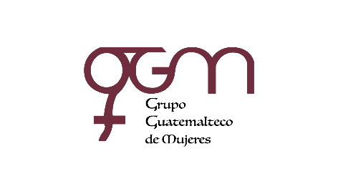

**Asociación Grupo Guatemalteco de Mujeres-GGM**

**Sistema de Fortalecimiento Institucional**

Fortalecimiento Institucional.

Responsable de actualización de información: Mayra Argueta

Fecha de Elaboración: 29/12/2022

Informe sobre Pertenencia sociolingüística.

Mes y año: diciembre, 2022

**1.**

**Mujeres sobrevivientes de violencia atendidas.**

**DATOS: ATENCIÓN INICIAL 2022**

**GGM- CAIMUS**

**diciembre**

GGM CAIMUS GUATEMALA

39

GGM CAIMUS ESCUINTLA

18

GGM CAIMUS RABINAL BAJA VERAPAZ

11

GGM CAIMUS SUCHITEPÉQUEZ

22

**TOTAL**

**90**

Fuente: Sistema de registro de información GGM-CAIMUS- diciembre 2022.

**2.**

**Grupo étnico al que pertenecen las mujeres atendidas.**

**ETNIA**

**GGM-CAIMUS**

**GUATEMALA**

**GGM-CAIMUS**

**ESCUINTLA**

**GGM-CAIMUS**

**RABINAL BAJA**

**VERAPAZ**

**GGM- CAIMUS**

**SUCHITEPÉQUEZ**

**TOTAL**

Maya

2

*1*

7

*2*

**12**

Mestiza

37

*17*

4

*20*

**78**

**TOTAL**

**39**

**18**

**11**

**22**

**90**

Fuente: Sistema de registro de información GGM-CAIMUS- diciembre 2022.